Autobusový zájezd
Velký Blaník (Louňovice, Vlašim)
pořádaný v sobotu dne 27. 6. 2020
Klubem českých turistů Hlinsko

Vedoucí zájezdu (přihlášky a placení): Zdeněk Modráček, Prosetín 206, 731 169 162, zdenek.modracek@centrum.cz
Cena zájezdu: Člen KČT 200,- Kč; Junior KČT 100,- Kč; Nečlen 325,- Kč; Nečlen junior 280,- Kč.
Platit je možné na účet 1168179053/0800. Do poznámky pro příjemce uveďte jméno/jména účastníků.
Doporučená mapa: KČT č. 40 – Benešovsko a dolní Posázaví, KČT č. 41 – Česká Sibiř a Táborsko sever. Obdržíte mapu s popisem tras.
Občerstvení na trase: Vlašim – Restaurace U Blanických rytířů, Restaurace Blaník,
Továrna Vlašim, Restaurace Žižkovo náměstí
Kondrac – Restaurace u Matoušků
Odjezd z Hlinska: v 7.00 hod. ze zastávky Pošta proti sokolovně
Příjezd do Louňovic pod Blaníkem: v 9.30 hod.
Přejezd z Louňovic do Vlašimi: v 13.00 hod.
Odjezd z Vlašimi: v 18.30 hod.

Trasa č. 1 – krátká (13 km):
Trasu začínáme v Louňovicích pod Blaníkem, zde můžeme navštívit zámek, v něm ž sídlí informační centrum a muzeum, kostel Nanebevzetí Panny Marie či muzeum včelařství. Z Louňovic se vydáme po ZTZ k rozcestí Mezi Blaníky. Poté pokračujeme rovně po naučné stezce Malý Blaník – Podlesí k rozcestí Pod Velkým Blaníkem. Překročíme silnici a po ČTZ stoupáme lesem k vrcholu hory. U sochy rytíře je možné přímo pokračovat po ČTZ na Velký Blaník, kde na vrcholu doporučuji navštívit stejnojmennou rozhlednu, nebo jít na dobrovolnou odbočku vlevo po ZTZ k Veřejové skále (poté se vrátíme k soše rytíře a pokračujeme po ČTZ na Velký Blaník). Následně sestupujeme po ČTZ okolo Slepičí skály a místa, odkud byl vyzvednut základní kámen k Národnímu divadlu. Při výstupu z lesa můžete navštívit Dům přírody Blaníku. Poté zabočíme po ČTZ doprava a přibližně po 0,5 km následně doleva a přicházíme do obce Kondrac, kde je kostel sv. Bartoloměje a farní muzeum. Opouštíme Kondrac a stále po ČTZ přes Jinošovské údolí vstupujeme do Vlašimi. ČTZ nás provede městem až na Husovo náměstí k zámku, ve kterém je Muzeum Podblanicka. Doporučuji také navštívit naučnou stezku Vlašimským zámeckým parkem (Vlašimská brána, Domašínská brána, Čínský pavilon, Znosimská brána, starý hrad Vlašim, mosty). Celá naučná stezka měří 4,5 km, není součástí trasy z Louňovic do Vlašimi.

Trasa č. 2 – dlouhá (17,5 km):
Trasa č. 2 je prodloužena o okruh kolem Malého Blaníku, jinak vede stejnou cestou jako trasa č. 1. Trasu začínáme v Louňovicích pod Blaníkem, zde můžeme navštívit zámek, v něm ž sídlí informační centrum a muzeum, kostel Nanebevzetí Panny Marie či muzeum včelařství. Z Louňovic se vydáme po ZTZ k rozcestí Mezi Blaníky. Zde zabočíme vpravo po naučné stezce Malý Blaník – Podlesí. Navštívíme zříceninu kaple sv. Máří Magdalény, vystoupáme na Malý Blaník a vrátíme se na naučnou stezku. Pokračujeme dále po naučné stezce kolem Býkovického rybníku a přes vyhlídkové místo na Louňovice se vracíme k rozcestí Mezi Blaníky. Poté pokračujeme vpravo po naučné stezce Malý Blaník – Podlesí k rozcestí Pod Velkým Blaníkem. Překročíme silnici a po ČTZ stoupáme lesem k vrcholu hory. U sochy rytíře je možné přímo pokračovat po ČTZ na Velký Blaník, kde na vrcholu doporučuji navštívit stejnojmennou rozhlednu, nebo jít na dobrovolnou odbočku vlevo po ZTZ k Veřejové skále (poté se vrátíme k soše rytíře a pokračujeme po ČTZ na Velký Blaník). Následně sestupujeme po ČTZ okolo Slepičí skály a místa, odkud byl vyzvednut základní kámen k Národnímu divadlu. Při výstupu z lesa můžete navštívit Dům přírody Blaníku. Poté zabočíme po ČTZ doprava a přibližně po 0,5 km následně doleva a přicházíme do obce Kondrac, kde je kostel sv. Bartoloměje a farní muzeum. Opouštíme Kondrac a stále po ČTZ přes Jinošovské údolí vstupujeme do Vlašimi. ČTZ nás provede městem až na Husovo náměstí k zámku, ve kterém je Muzeum Podblanicka. Doporučuji také navštívit naučnou stezku Vlašimským zámeckým parkem (Vlašimská brána, Domašínská brána, Čínský pavilon, Znosimská brána, starý hrad Vlašim, mosty). Celá naučná stezka měří 4,5 km, není součástí trasy z Louňovic do Vlašimi.

Místopis:
Zámek Louňovice – renesanční zámek stojí na místě bývalého kláštera premonstrátek, zničeného za husitů. Má podobu kastelu s rohovými věžemi pozměněnou barokními přestavbami. Návštěvníci si zde mohou prohlédnout expozici „Nejstarší dějiny Louňovic pod Blaníkem", která přibližuje region Louňovicka a Podblanicka. Zaujme především pověstmi opředený Velký Blaník a pozornosti by neměla uniknout ani kolekce středověkých keramických nádob zdobených nápisy z 12.–15. století.
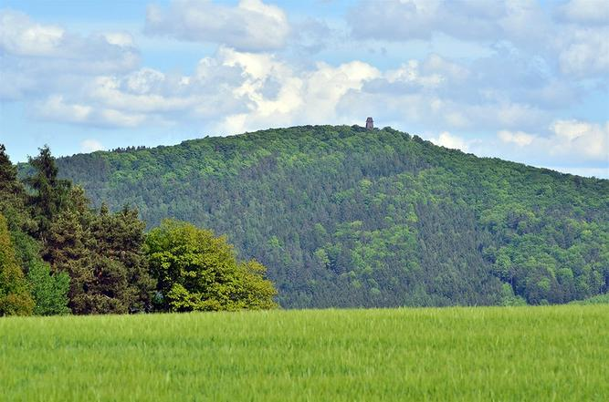
Velký Blaník - je 638 m vysoký, legendami opředený vrch ve Středočeském kraji. Nachází se asi 10 kilometrů jižně od Vlašimi, na území Louňovic pod Blaníkem. Jsou s ním spojeny pověsti o blanických rytířích. V těžkých chvílích české historie byl symbolem naděje na získání svobody a svébytnosti českého národa. Jméno Blaník je možná odvozeno od keltského Blaniak.

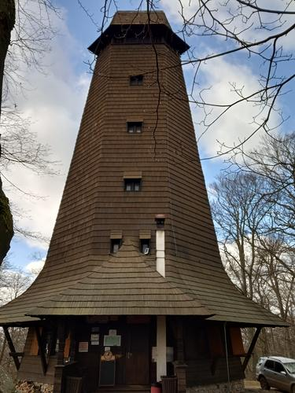
rozhledna Velký Blaník – Legendární Blaník s vojskem ukrytým a spícím v nitru hory střeží třicetimetrová husitská hláska. Ona dřevěná, šindelem krytá rozhledna stojí na vrcholu od roku 1941 a z jejího ochozu je výhled na zvlněnou krajinu Posázaví, Benešovska a Vlašimska. Dnešní rozhledna ve tvaru husitské hlásky není na Velkém Blaníku první vyhlídkovou stavbou. První rozhlednu zde nechal postavit pražský kardinál Schönborn roku 1895. Jednalo se o 20 m vysokou dřevěnou konstrukci. V roce 1936 se však stavba zřítila. Potom roku 1939 rozhodl KČT o postavení nové rozhledny. Projekt vypracoval architekt Alexandr Hanuš. V roce 1940 byla stavba 29 m vysoké věže zahájena a v roce 1941 otevřena, ještě téhož roku byla však uzavřena. Znovuotevřena byla 1944. Po válce byl u rozhledny postaven i otevřený oltář. V roce 1977 byla rozhledna opravena, kdy však již patřila obci Louňovice pod Blaníkem, které patří dodnes.
Veřejová skála - Na severozápadním úpatí hory Velký Blaník se nachází výrazný skalní útvar zvaný Veřejová skála. Podle mnoha legend se právě v této skále nachází vstup do bájného podzemí hory, kde odpočívají blaničtí rytíři, kteří vyjedou ze skály na pomoc, až nám bude nejhůř.
Dům přírody Blaníku - v prostoru dřevostavby z roku 2015 naleznete expozici věnovanou přírodním, geologickým a kulturně historickým zajímavostem Podblanicka. Kromě místních rostlin a živočichů se zde seznámíte s legendou o blanických rytířích nebo si prohlédnete interaktivní model krajiny Blanické brázdy mezi Sázavou a Mladou Vožicí, který vám představí nejen strukturu brázdy, ale i přírodní a kulturní zajímavosti tohoto území.
Geologická expozice hornin Podblanicka – expozici naleznete v blízkosti parkoviště pod Velkým Blaníkem nedaleko obce Kondrac. Můžete si zde prohlédnout 21 vzorků hornin získaných z okolních lomů. Vzorky jsou opatřeny popisky s jejich složením. Expozice je součástí naučné stezky S rytířem na Blaník, která vede přes vrchol Velkého Blaníku a dále pak kolem Malého Blaníku.
Kondrac – v obci se nachází kostel sv. Bartoloměje, původně románská stavba z doby po r. 1200. Z této stavební fáze se zachovala loď se dvěma kruhovými vížkami nad průčelím. Kolem r. 1380 přistavěn gotický chór se sakristií. V první polovině 18. stol. byl již zchátralý objekt upravován. V interiéru cenný barokní oltář a kazatelna ze zatopených Dolních Kralovic. Dále je v obci farní muzeum.
Vlašim – první písemná zpráva pochází z roku 1320. Město se nachází v nadmořské výšce 370 metrů. Na území žije necelých 12 tisíc obyvatel. Mezi další památky a zajímavosti patří kromě zámku a zámecké zahrady také kostel sv. Jiljí, Husův sbor, stará radnice, parazoo, hvězdárna.
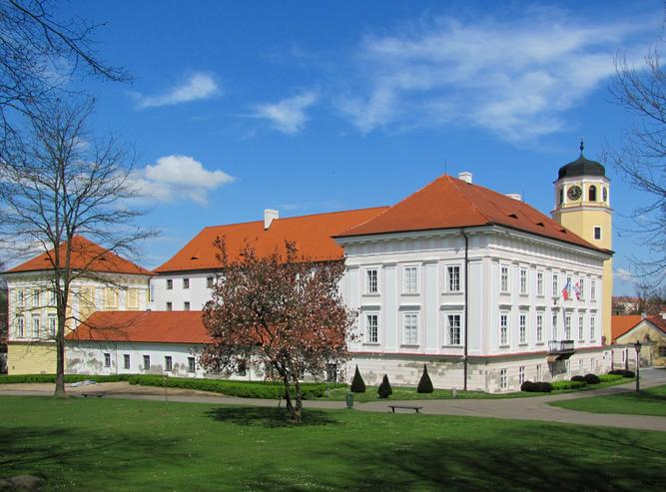
Zámek Vlašim – renesanční zámek vycházel ze středověkého hradu - u nás netradičního kastelu francouzského typu, jehož dobu pamatuje zachovalá mohutná věž. V 18. a 19. století byl zámek rozšířen ve stylu novogotiky, mj. přibyly romantické stavbičky v parku a tři vstupní brány nesoucí erby bývalých majitelů. Ve čtyřkřídlém zámeckém objektu můžete navštívit vlastivědnou expozici a soubor dokumentující rozvoj sportovního a loveckého střelectví. Opomenout byste neměli pozoruhodné divadlo z pol. 19. stol. s originální tapetovou výzdobou nebo kapli se sbírkou soch svatých ve stylu lidového baroka. V jednom z nejstarších zámeckých parků v ČR, založeném r. 1775, naleznete na naučné stezce mimo jiné dochovaný čínský pavilón a tzv. starý hrad.

